Лабораторная работа № 10. Программирование в командном процессоре ОС UNIX. Командные файлы

10.1. Цель работы Изучить основы программирования

Первый код:

#!/bin/bash

# Скрипт для резервного копирования самого себя

# 1. Определяем переменные

# Имя этого скрипта

SCRIPT_NAME="$0"

# Домашний каталог пользователя

HOME_DIR="$HOME"

# Директория для бэкапов

BACKUP_DIR="$HOME_DIR/backup"

# Имя архивного файла (используем базовое имя скрипта и дату)

BACKUP_FILE="$BACKUP_DIR/$(basename $SCRIPT_NAME).$(date +%Y-%m-%d).tar.gz"

# 2. Создаем директорию backup, если её нет

if [ ! -d "$BACKUP_DIR" ]; then

mkdir -p "$BACKUP_DIR"

echo "Создана директория для резервных копий: $BACKUP_DIR"

fi

# 3. Создаем архив (tar.gz)

# Флаг -c - создать архив

# Флаг -z - сжать с помощью gzip

# Флаг -f - указать имя файла

# Флаг -P - сохранять абсолютные пути (чтобы точно найти скрипт)

tar -czPf "$BACKUP_FILE" "$SCRIPT_NAME"

# 4. Проверяем успешность создания архива

if [ $? -eq 0 ]; then

echo "Резервная копия успешно создана: $BACKUP_FILE"

else

echo "Ошибка при создании резервной копии!" >&2

exit 1

fi

2 код:

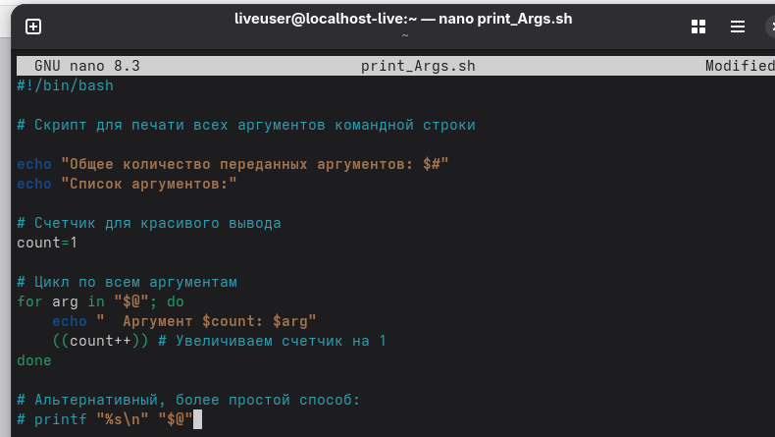

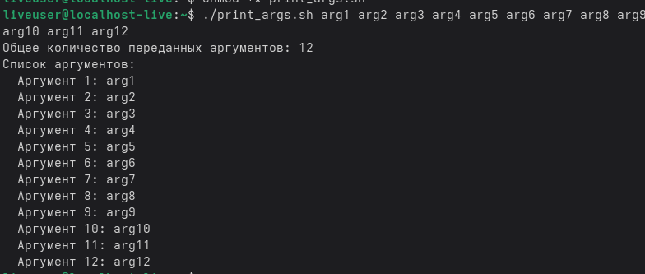

Третий код:

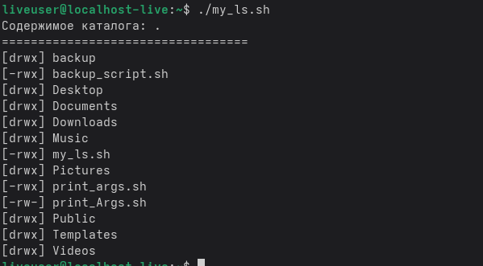  
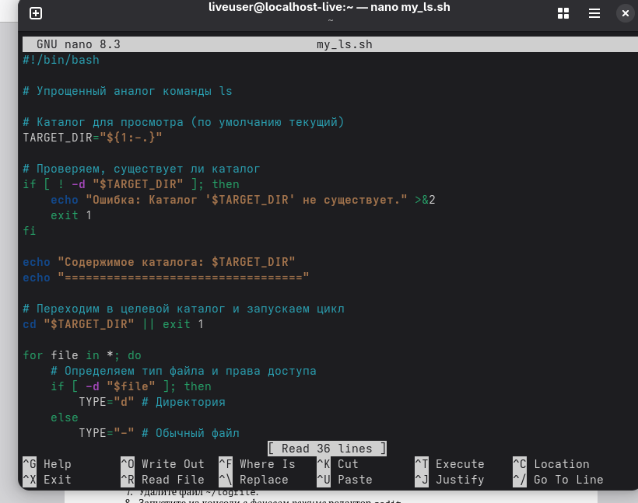

Четвертый код:

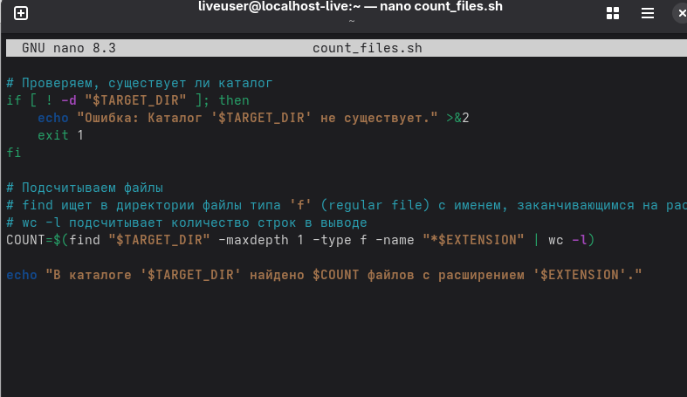

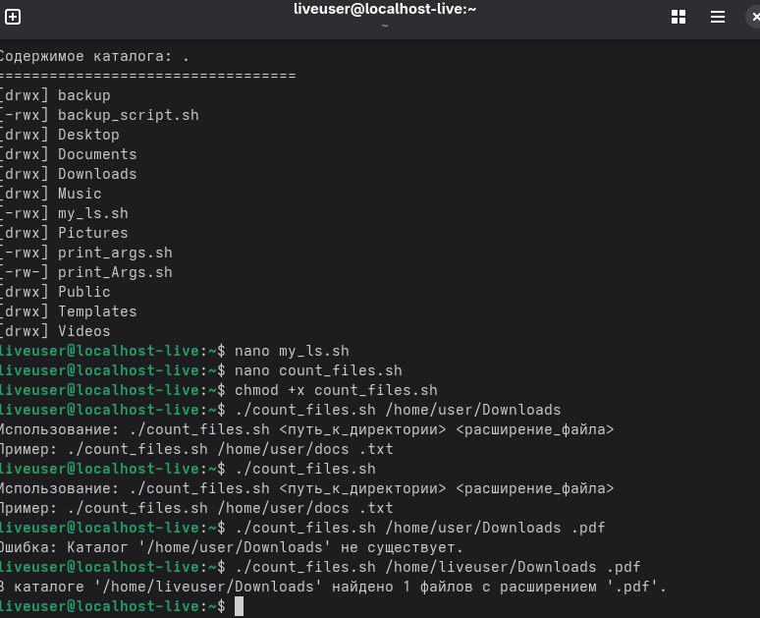

Вывод: Изучили основы программирования